大公教会对洗礼与圣餐礼的论述
原创 何奇伟 被释放的乌戈利诺 2020-08-06
收录于话题
#历史神学30
#圣餐4
#圣礼10
#洗礼4
#正统54

大公教会对洗礼与圣餐礼的论述
作者：何奇伟

大公教会（Church Catholic）对圣礼（Sacrament，即圣事）的见解究竟是怎样的？

教会在17世纪撰写的《威斯敏斯特大教理问答》（Westminster Larger Catechism）163问这样问：一个圣礼有哪些部分？答：圣礼有两部分；一部分是外在的、可感知的记号（sign），根据基督的吩咐而使用；另一部分是其所指向的内在的、属灵的恩典（《马太福音》3:11；《彼得前书》3:21；《罗马书》2:28—29）。

显然，对于圣洗礼（holy Baptism），教会相信：这水洗之礼不仅仅是用了外在的记号——水，而是结合了灵与道。因此，正如水能够洗去外面的污秽，水礼也必定能够洗掉里面的罪污。这就是为什么在教会历史中，正统教义看洗礼这仪式为“圣礼”。基督教会的水礼，经过司铎/长老的祝福之后就蒙了圣，确实能洗除罪孽。正如圣餐礼中，饼与杯经过司铎/长老的祝谢后，便被分别为圣用，那真是主的肉与主的血。参考文章：洗礼除罪——驳唐佑之刊于“举目”中亵渎圣礼一文的谬论；《海德堡教理问答》的洗礼观；长老宗《小教理问答》的洗礼观

教会相信，圣洗礼是圣约应许的标记与印证，它标记并印证着：一个人藉着受洗而与基督联合，领受基督救恩的惠益，其中就包括真信心与悔改；洗礼印证并表明信徒的罪因基督在十架上代死赎罪的功效已经得赦免。洗礼确实与赎罪相关联，在于：水洗礼洗除人的罪孽，是因为上帝藉着圣约应许赐给受洗的人真心悔改接受基督的救赎之恩；而洗礼所表征的罪被洗净是否在领洗者身上有真正的果效，并不在于领洗者的功德或意志，而在于上帝的恩典。换句话说，某人受洗时并不一定是已经真正重生的。上帝应许受洗者在受洗之后借着参加教会生活而领受福音真理蒙恩重生，他的罪能被这洗礼而洗净，而这个罪被洗净并不是外在的水的功效，而是因水所指向的内在的属灵实在——基督在十架上的宝血为他而流。因此，浸派分子（Baptist）反对说水礼确实能洗除罪孽，他们是很荒唐的。因为洗礼施行在真信徒的身上，确实有除罪功效。反对洗礼能除罪的人，是忽略了圣礼，他们忽略了圣礼的本质——基督十字架救赎的恩惠之工，以及上帝对基督救恩与信心的应许的重要性。浸派过分高举罪人自己个人的决志与其效力，这种对人类“自由意志”的迷信，确实可以吸引一批糊涂的人往浸派团体里跑，让某些糊涂之人以为只要决过志、宣过信，就已经重生了、有了进天堂的门票了，反而轻忽了上帝恩典与圣约之应许的重要性。

对于圣餐礼（Lord's Supper），教会相信：圣餐礼中，饼与杯经过司铎/长老的祝谢后，便被分别为圣用，那真是主的肉与主的血。

这是正统基督教的圣餐观（Eucharistic theology），名为“真实临在”（Real Presence），是两千年来，基督教会持守的，相信：耶稣基督的位格（person）与他的救赎之能以某种方式（mode）真实地、实在地临在或同在于圣餐礼中。几乎所有的基督教正统宗派都持守这一立场，包括天主教、东正教、路德宗（Lutheranism）、改革宗（Reformed，即归正宗）、安立甘宗（Anglicanism，即英国国教）、长老宗（Presbyterianism），尽管各自宗派或传统对临在“方式”（mode）的解读有所不同。

对于这一“真实临在”的“方式”，教会历史上主要有三种不同却又彼此有联系的解读：
① “同质论”（Consubstantiation）：
认为“当祝祷之后，耶稣基督整个人，包括他的身体和宝血，就以一种奥秘的、不可思议的方式，真实地临在于这看得见的饼和酒之上、之下与之内。在祝祷之后，基督的身体和宝血在饼与酒的元素中共存，与饼与酒的本质合二为一。因此，当任何领受圣餐者用口领受圣餐时，他们也真实地在领受耶稣基督。然而，当圣礼结束之后，这样的改变也就结束了”。
这一观点在整个中世纪，尤其是在阿奎纳之前，一直是大公基督教会的主流观点，被古教父奥古斯丁（St. Augustine）以及宗教改革家约翰·威克里夫（John Wycliffe）司铎、约翰·胡司（John Hus）牧师所宣讲，在16世纪由马丁·路德（Martin Luther）牧师所阐明和确立。
持守这一观点的是路德宗、部分安立甘宗、1672年之前的东正教与现当代少数东正教。

② “属灵临在”（Spiritual Presence）：
相信耶稣基督并不是以属物质的状态存在于饼和酒之中或之内，而是以一种属灵的状态真实地同在和临在。这一正确观点主要来自约翰·加尔文（John Calvin）牧师对古教父奥古斯丁的神学解读和对慈运理（Zwingli）牧师思想的发展。加尔文牧师认为，领受圣餐不仅仅是一种纪念的行动。在圣餐礼中，配得领受者藉着信心，真实地在奥秘中与基督的身体和宝血共融/相通。这样的共融是由圣灵促成的。因此，当领受圣餐时，真信徒借着吃喝饼与酒，与基督的身体和宝血有着真实的联合，是藉着信心与圣灵的工作，是与耶稣基督整个神性与人性进行联合。并且借着这样的交通，真信徒在灵性上领受了基督的恩典与基督救赎工作的益处。
持守这一立场的是改革宗、长老宗、主流安立甘宗、极少数浸派。
对于这一观点的标准陈述，请查考《威斯敏斯特信条》（Westminster Confession of Faith）29章7段；《比利时信条》（Belgic Confession）第35条；《海德堡教理问答》（Heidelberg Catechism）75—82问答。推荐阅读：改革宗对圣餐礼中基督“真实临在”的陈述

③ “变质论”（Transubstantiation，或译“化质说”）：
认为“经过祝圣之后的饼和酒，虽然外表看来，它们的形状、颜色、味道、化学性质等仍旧一样，但它们已不再含有饼和酒的本质，而是已化成为基督的身体和宝血。饼的整个本质，被转变成为基督身体的本质；酒的整个本质，被转变成为基督宝血的本质”。这种转变被称为饼酒的本质转变，且“这变质不可逆转、是长久的”。也就是说，“当这饼和酒变成基督的身体和宝血之后，它们就一直是耶稣基督的身体和宝血”。
这一错误观点的最终成形主要来自13世纪的阿奎纳根据古希腊哲学家亚里士多德（Aristotle）的哲学思想而建立的神学。
持守这一观点的是罗马天主教与1672年之后的主流东正教。

以上是持“真实临在”立场的三种不同解读（①②③）。

然而，教会历史上还有一些偏差错谬的教派（sects）不认同“真实临在”的正确立场，而是持“纯粹纪念说”的观点，认为圣餐礼只不过是一种纪念仪式而已，在圣餐中，最重要的是记念耶稣基督为罪人死；领受圣餐者只不过是在宣认这一个事实而已。持守并积极宣扬这一观点的，是重洗派（Anabaptist）与大部分浸派。重洗派拒绝认定圣餐礼为一项“圣礼”，在他们的信条中甚至最早主张取消“圣餐礼”这一名称，改为“掰饼”。

包括改革宗与路德宗在内的正统誓反教（Protestant）不能认同罗马天主教“变质论”那种怪异的教导，但也明确抵挡重洗派的教导。

改革宗教会（Reformed Church）的认信会员，与浸派人士有着本质的不同。改革宗教会的认信会员，在极端浸派人士看来，骨子里“更像一个天主教徒”（引用极端浸派人士梁慕天的话）。浸派对圣礼（洗礼和圣餐）与对教会的错误看法、对教会历史的错误认识，都让他们自始至终骄傲地坚信：改革宗、路德宗、安立甘宗都是“改革不够彻底”、“留下许多天主教残余”、“需要进一步改革”。一些浸派分子或许确实学了一些改革宗的理论，但他们是不可能对牧养他们的改革宗属灵长辈有感恩之心的，这一点从他们骂改革宗牧师与改革宗肢体就可见一斑。当有一天，改革宗的平台满足不了他们的私欲时，他们必定会投身重洗派的怀抱。参考文章：“你认信婴儿洗礼，所以你是极端改革宗！”；抵挡婴儿洗礼，就是分裂教会；浸会的存在就是裂教；婴儿洗礼是绝对的真理吗？；大公信仰抵挡多纳图-重洗派裂教主义

狂热的浸派是正统誓反教与罗马天主教共同的仇敌。我本人对罗马天主教宽容，也只是近半年才开始的。某种层面上，也是在重洗派遗传的国内誓反教的刺激下的一种反动。参考文章：什么是“中特誓”？——简论中国教会的重洗派传承

没错，为了反对重洗派，我对罗马天主教表现出特别的宽容，目的之一也是藉此表达对国内誓反教主流话语的反动。作为一个真正的改革宗信徒，我完全可以这样说，作为一个持守改革宗立场的人，我对罗马天主教的看法是这样的：罗马天主教是持有很多偏差错谬信仰的教会。然而，罗马天主教仍然比那以重洗派为代表的激进派（Radical）更加接近真理。

加尔文牧师称呼激进派誓反教徒为“狂热分子”、“恶棍”、“疯狗”。相比于激进派誓反教，加尔文牧师也是更接近罗马天主教。16世纪宗教改革（Reformation）的一个重大意义在于，我们当年不仅奋力反抗罗马派（Romanist），也奋力抵挡激进派/重洗派。参考文章：“极改宗”牧师评重洗派；“改革宗天主教”；我们没有离开天主教；我们是天主教徒吗？

相比于迎合重洗派-浸派，我确实更加迎合罗马天主教。如果这个世界上只有浸会和罗马天主教会，我会去罗马天主教会。而通过深入研究教会历史和改革宗神学，我们会发现，正统宗教改革家们，加尔文派的改革家们，他们都是这个立场和态度。我愿意站在改革宗的船上，向罗马教徒伸出橄榄枝，往浸派分子脸上吐唾沫。

16世纪宗教改革运动产生了三大阵营：
1、正统誓反教（包括加尔文宗、路德宗、安立甘宗）；
2、罗马天主教；
3、激进改革派（包括重洗派-浸派、自由派）。

深入研读历史，就会明白，相比于3，1更接近2。

再看看改革宗对圣餐礼的观点：我们改革宗教会上个主日是圣餐敬拜。我们的牧师在讲台上宣读了圣餐礼的仪文/形式，然后明确强调：基督的身体并不会进行任何物质上的改变（change），但基督却真实地临在于此圣餐礼仪之处（”Christ is here!”）。

牧师说，当我们以真信心领受这饼与酒时，就毫无疑惑地、真实地吃喝了基督的体与血。

在浸派人士看来，改革宗这似乎是在推广罗马天主教的圣餐观，尽管改革宗教会明确反对“变质论”（“化质说”）。这一点，浸派人士可能想不明白，但是，改革宗基督徒却能明白，因为祝福后，基督及其救赎之恩惠确实属灵而真实地临在于圣餐礼仪之处。

但是那些谄媚改革宗的浸派人士虽然不敢公然反对改革宗的圣餐观，骨子里依然不忘重洗派的圣餐观。即使不能公开赞成“纯粹纪念说”，也要变相的想法子去支持“纯粹纪念说”，认定圣礼不过是空洞的记号，而当信徒以真信心领受这饼与酒时，并没有毫无疑惑地、真实地吃喝基督的体与血。对于这些浸派人士，改革宗如何评价？约翰·诺克斯（John Knox）牧师在1560年《苏格兰人信条》（Scots’ Confession of Faith）21章〈论圣礼〉中写道：“……我们彻底咒诅那些人的虚谎，他们认定圣礼不过是空洞的记号……我们则确信，当正当使用圣餐时，基督在其中与我们联结，他成为了我们灵魂的真食物……”。参考文章：改革宗对圣餐礼中基督“真实临在”的陈述；圣礼不是空洞的记号；长老宗《小教理问答》的圣餐论；《海德堡教理问答》的圣餐观；圣礼是恩典管道而非装饰；圣礼成为救恩的有效管道；长老宗的圣礼论；我们主耶稣基督的圣餐；《苏格兰人信条》中的圣礼论；

传统改革宗认为，圣餐礼中，基督的身体真实地临在于饼与杯，而真信徒凭着信心吃喝饼与杯的时候，就真实地吃喝了基督真实的体与血。对重洗派-浸派人士来说，这是“变相地去迎合罗马天主教的‘变质说’”。这也显明，浸派人士什么时候张开嘴巴谈论圣礼或教会历史的时候，他什么时候就把自己变成了一个白痴。

相关文章推荐：
① 一个温和加尔文主义者的信仰
② 跨文翻译体现神学思考演化
③ 什么是信经、信条、教理问答？
④ 这是我们的历史！——正统基督教作者名单
⑤ 不断改革，跟谁学？
⑥ 真教会的标记
⑦ 古旧福音派的信仰
⑧ 什么是异端？什么是信条？
⑨ 正统基督教五宗派及代表人物

按系统神学话题分类的文章合辑：
圣教信仰神学研究——文章合辑

已翻译古旧经典作品：
何奇伟｜简谈跨文翻译（附部分译作）

解经文章合辑：
何奇伟｜关于圣经与解经文章合辑

本公众号神学立场：
正统改革宗信仰告白（“极端改革宗”信仰告白）
何奇伟｜“认信”的概念及我的认信
何奇伟｜对预定论、宗派等立场的澄清

- 完 -

长按下图打赏，支持圣教事工

【被释放的乌戈利诺】
ID：Ugolino-Unshackled
分享古旧文艺与人文思想感悟

可能是目前唯一认信历史基督教
严格持守古旧福音派信仰
推广改革宗大公主义
并分享古旧文艺与人文思想的公众号

“被囚于高塔，饥饿痛苦中撕咬着自己的肉体，直等到死亡的降临。乌戈利诺伯爵的境况是我们每个人的现实，不过，众人早已习惯了被囚禁，唯有那极少数的梦想者还在仔细聆听，望着牢笼外的月亮，期待着自由。”

生命短暂，技艺长存

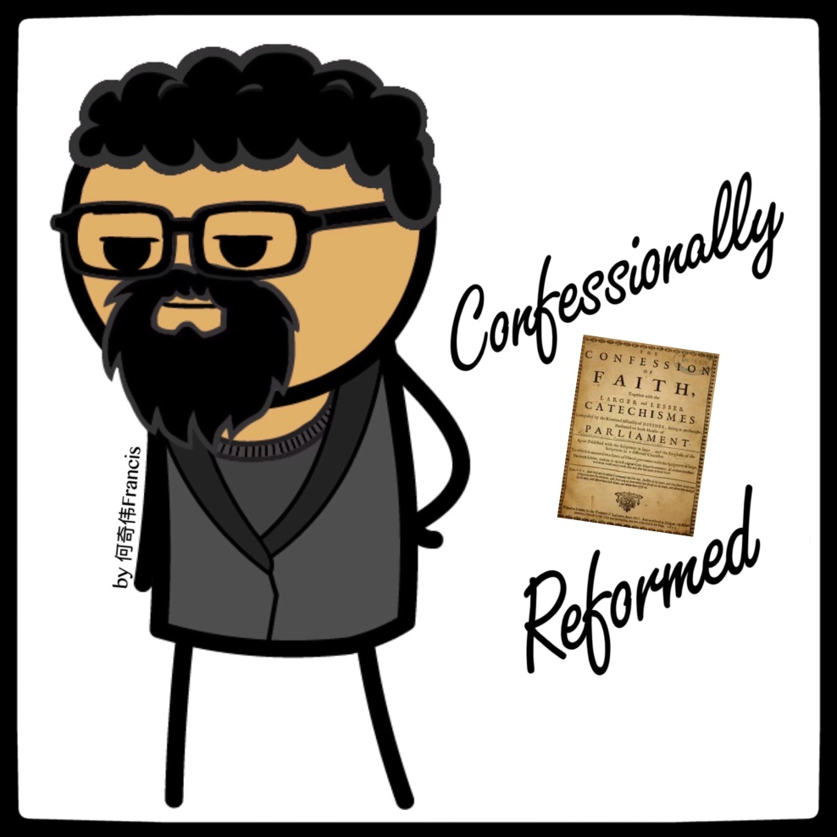
何奇伟
感谢支持文字事工
喜欢作者
1 人喜欢
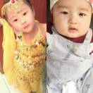
阅读 636
分享收藏
赞6在看2
喜欢此内容的人还喜欢

【五宗派】 “宗派”，英文“denomination”，指大公基督教会内各样的神学传统。基督教只有五个正统宗派：①路德宗（路德主义）、加尔文宗（加尔文主义，包括②改革宗与③长老宗）、④安立甘宗（安立甘主义）、⑤公理宗。这五大宗派在治理与敬拜等细节上有所差别，但基要信仰高度一致。
【五宗派】 “宗派”，英文“denomination”，指大公基督教会内各样的神学传统。基督教只有五个正统宗派：①路德宗（路德主义）、加尔文宗（加尔文主义，包括②改革宗与③长老宗）、④安立甘宗（安立甘主义）、⑤公理宗。这五大宗派在治理与敬拜等细节上有所差别，但基要信仰高度一致。
...
赞 24
被释放的乌戈利诺
不喜欢
不看的原因
确定
- 内容质量低

- 不看此公众号

写下你的留言
精选留言
- 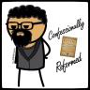
奇伟Francis(Φρανσις)
(朋友)置顶
1
认信的改革宗誓反教徒跟罗马天主教徒拥有的共同点，多过跟现代福音派拥有的共同点。这本来应该是常识，但却是国内誓反教圈子里最缺乏的一个常识。 我以后有空会写文章列出正统誓反教与罗马天主教相同，但却与激进派/重洗派不同的一份内容清单。
- 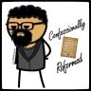
奇伟Francis(Φρανσις)
(朋友)
⚠️警惕网络六大恶人： 极端浸派梁慕天（“举目”）、极端重洗派教唆者龚燕君（“慎思明辨”）、极端浸派教唆者洪月猩、极端浸派教唆者许志斌（“若尿漫海”）、极端浸派“小草”（“青草”）、极端重洗派刘盐约。
- 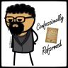
奇伟Francis(Φρανσις)
(朋友)
“我们浸会人士曾遭受过罗马天主教徒的逼迫，也遭受过誓反教各派的逼迫。” ——司布真，〈新公园街讲台〉（The New Park Street Pulpit），卷七，第225页
David Lew
一个隐匿很深的天主教徒！

